# Panama

## Evasion au Panama 9J

### Circuit

## Programme

#### 1ER JOUR - FRANCE / PANAMA CITY

Rendez-vous des participants à l’aéroport de votre ville.

Envol à destination de Panama City sur vols réguliers via 1 escale. Déjeuner et prestations à bord.

Arrivée à l’aéroport de Panama City, passage des formalités douanières, récupération des bagages puis accueil par votre guide accompagnateur. Transfert vers le centre-ville et installation à l’hôtel BEST WESTERN PLUS ZEN (ou similaire).

Dîner libre et nuit à l’hôtel.

En option : dîner à l’hôtel. Supplément : $30 / personne

#### 2E JOUR – PANAMA CITY : DECOUVERTE DE LA VILLE

Petit déjeuner.

Départ pour la visite des écluses de Miraflores, d’où l’on peut observer le transit des bateaux sur le canal de Panamá depuis la terrasse panoramique. Découverte du musée.

Traversée ensuite de la ville moderne, découverte du marché des fruits de mer avec dégustation surprise de ceviche, délicieux poisson frais cuit au citron, traditionnel met local.

Départ ensuite en direction du quartier colonial Casco viejo (classé Patrimoine de l’humanité par l’Unesco). Découverte du quartier lors d’une balade à travers ses charmantes ruelles pour y voir églises, la Plaza Bolivar et la Plaza de Francia, où se trouve l’ambassade de France.

Déjeuner dans le quartier colonial.

Ballade au long des ruelles jusqu’à la place de France, hommage rendu aux français qui lancèrent la construction du canal. Votre guide vous racontera l’importance de la France dans l’histoire du Panamá. Ce sera aussi l’occasion de se plonger dans l’histoire de la Conquista espagnol et de ses conflits avec les pirates.

Dégustation d’un raspado, boisson rafraîchissante à base de glace pilée et de sirop, très appréciée des panaméens.

En fin de journée, petite randonnée jusqu’au sommet du Cerro Ancon, le point le plus élevé de la ville, déclaré Zone protégée et Réserve naturelle du Panamá dû à sa faune et flore située en plein cœur de la ville. Une belle vue panoramique de la ville, le canal, le Causeway et Albrook.

Retour à l’hôtel en fin d’après-midi. Dîner et nuit à l’hôtel.

#### 3E JOUR – PANAMA CITY : COMMUNAUTE INDIENNE EMBERA

Petit déjeuner.

Départ pour une étonnante journée culturelle sur les traces des indiens Embera qui vivent au bord de la rivière Chagres (environ 3h de route – environ 1h30 de pirogue).

Transfert jusqu’au bord du lac Alajuela et remontée de la rivière Chagres jusqu’à leur village du « bout du monde » sur pilotis.

Une journée pour partager avec les Embera leur connaissance de la jungle et des plantes médicinales, leur art du tatouage, leurs musiques et danses sans oublier leur très riche artisanat.

Déjeuner simple mais excellent de poissons grillés et bananes plantains.

Retour à l’hôtel en fin d’après-midi.

En option : Le train de la Rail road Cie – Supplément $32/personne Traversée des Caraïbes au Pacifique. Assis dans le confortable train historique, commence un superbe voyage entre le canal et la jungle. Le « Transithmique » date de 1855, soit avant la percée du canal, et a été conçu pour la construction de celui-ci. La Panama Railway company, fondée en 1850 avait arrêté son trafic en 1981. Il avait fallu 5 ans pour construire la voie (de 1850 à 1855).

Dîner et nuit à l’hôtel.

#### 4E JOUR – PANAMA CITY : SOBERANIA & LAC GATUN

Petit déjeuner.

Départ pour le parc national de Soberania. Découverte de ce parc national, promenade sur les sentiers, observation d’une abondante flore et faune tropicales, sur les traces des sentiers jadis fréquentés par les conquistadores Espagnols. Arrivée dans la réserve de Gamboa.

Déjeuner au restaurant bordé de la rivière Chagres.

Tour en bateau pour rejoindre l’Isla Mono, vous rejoindrez l’île aux singes en voguant sur une partie du canal ou vous naviguerez à côté des énormes bateaux qui transit le canal, les Panamax. Découverte de petites îles où vous pourrez observer une faune riche telle que, des singes, des paresseux, des coatis et de nombreux oiseaux migrateurs.

Retour à Panama en fin d’après-midi.

Dîner et nuit à l’hôtel.

En option : Diner à la marina du Yacht Club Amador avec une très belle vue sur la ville moderne illuminée. Transfert surprise en bus Diablo Rojo, séance photos assurée ! Supplément : $28/personne

#### 5E JOUR – PANAMA CITY / FERME D’ANANAS / COTE PACIFIQUE

Petit déjeuner.

Route par la Panaméricaine pour découvrir une ferme de production d’ananas. Balade au cœur de la ferme, son mode de culture et technique de label « éco-durable ». Vous aurez également l´occasion de découvrir leur usine d´emballage pour l´exportation.

Déjeuner de spécialités traditionnelles à la ferme.

Continuation pour la côte Pacifique.

Dans l’après-midi, installation dans le cadre de la formule « tout inclus » à l’hôtel SHERATON BIJAO (ou similaire). Diner et nuit à l’hôtel.

#### 6E & 7E JOUR – PLAYA BLANCA

Petits déjeuners.

Journées libres en formule All Inclusive.

Nuits à l’hôtel.

#### 8E JOUR – PLAYA BLANCA / PANAMA CITY / FRANCE

Petit déjeuner.

Journée libre (remise des clés de votre chambre à midi).

Déjeuner à l’hôtel.

Transfert avec votre guide vers l’aéroport de Panama City. Assistance aux formalités d'enregistrement puis décollage à destination de la France sur vols réguliers (selon disponibilité). Diner et nuit dans l'avion.

#### 9E JOUR – FRANCE

Petit déjeuner à bord. Arrivée en France dans la journée.

POSSIBILITE D'EXTENSIONS : nous consulter

1.Les Caraïbes / San Lorenzo / Le train transisthmique (Environ 3h30 de route)

2.Isla Taboga, ile aux fleurs du Pacifique (Environ 30mn de route et 1h30 de navigation aller/retour)

3.Sheraton Bijao Resort – Nuit supplémentaire

## Points forts.

Hôtel centre ville à Panama City

3 nuits en formule tout inclus au Bijao Beach Resort 4*

Découverte du canal de Panama.

Rencontre avec la communauté Indienne Embera

Tour en bateau sur le lac Gatun et le canal de Panama

Ferme d´ananas, rencontre locale et découverte de cette culture

De nombreux repas typiques et dégustations

## Hébergement.

PANAMA CITY : BEST WESTERN PLUS ZEN (ou similaire).

PLAYA BLANCA : BIJAO BEACH RESORT (ou similaire).

## Formalités.

Passeport : Ressortissants français : passeport en cours de validité

Santé : Pas de vaccination obligatoire à ce jour.

## Transport.

Nous travaillons avec différentes compagnies régulières pour nos voyages au Panama telles que : IBERIA / AIR FRANCE / KLM / LUFTHANSA ou compagnies américaines. Les compagnies sont données à titre indicatif. Concernant les départs de province, des pré & post acheminements peuvent avoir lieu et s'effectuer en avion ou en train si l'itinéraire passe par Paris ou autres capitales européennes. Capacité d’autocar : 45 personnes maximum

## Inclus dans le prix.

PERIODE DE REALISATION : de mai à décembre 2022 hors vacances scolaires, Carnaval du 26/02 au 04/03/2022 et semaine sainte du 10/04 au 16/04/2022

DEPARTS POSSIBLES DE PARIS, LYON, MARSEILLE, TOULOUSE ET NICE

AUTRES VILLES DE DEPART– NOUS CONSULTER

Le transport aérien France / Panama City / France sur vols réguliers AIR FRANCE, K.L.M., IBERIA, LUFTHANSA ou compagnies américaines si départ de Paris (selon disponibilité),

Les taxes d’aéroport internationales : 315 € à ce jour (25/08/2021) et susceptibles de modifications,

Tous les transferts privés indiqués en bus climatisé :

De 15 à 19 pax – Mini Bus de type Coaster 21 sièges (pas de soute à bagages)

De 20 pax et + - Bus de 44/49 sièges (avec soute à bagages)

L’hôtel de 1ère catégorie à Panama City et de catégorie supérieure pendant le balnéaire,

L’accueil à l’aéroport par un guide francophone,

Guide francophone en accompagnement permanent durant le circuit uniquement et pour le transfert du dernier jour,

Tous les repas mentionnés au programme du petit déjeuner du jour 2 au déjeuner du jour 8 incluant : Un déjeuner dans le quartier colonial de Panama City Une dégustation de ceviche et de raspado Un déjeuner typique de poissons et bananes plantains chez les Emberas Un déjeuner de spécialités traditionnelles à la ferme de production d’ananas La formule all-inclusive lors du séjour balnéaire,

Les activités, visites et entrées des parcs mentionnés dans le programme sauf options.

Prestations terrestres calculées sur la base de 1 USD = 0.85 € révisables. Prix établis en août 2021 sur la base des tarifs connus à ce jour sous réserve des disponibilités aériennes et terrestres lors de la réservation et augmentation du coût du transport aérien.

## Non inclus dans le prix.

Les extras, les dépenses personnelles et les boissons non incluses dans la formule all Inclusive,

Les pourboires aux guides (3 USD par personne et par jour) et aux chauffeurs (2 USD par personne et par jour)

La réunion d’information,

Le supplément single : 375 €

La gratuité

Les assurances assistance, rapatriement et annulation

## Photos

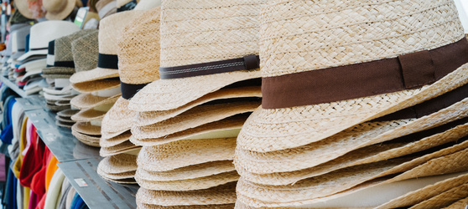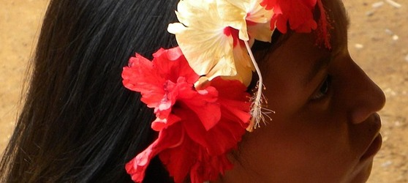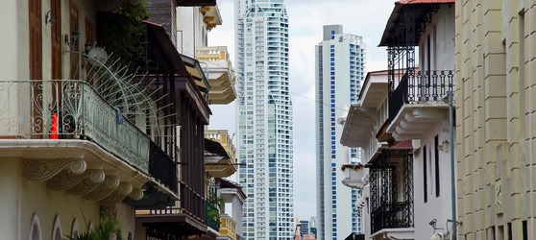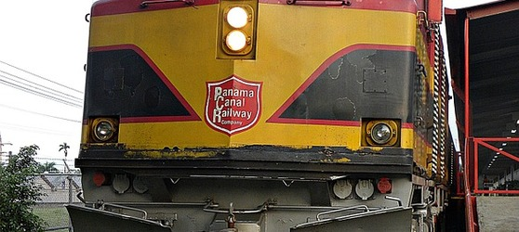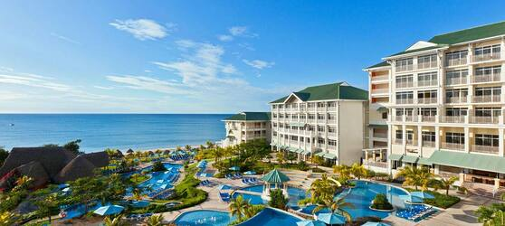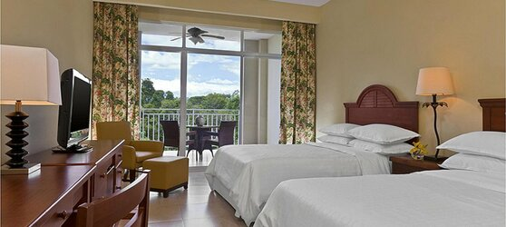

## Tarifs

|  |  |  |
| --- | --- | --- |
| **Date de départ** | **Date de retour en France** | **Prix minimum en € / pers.** |